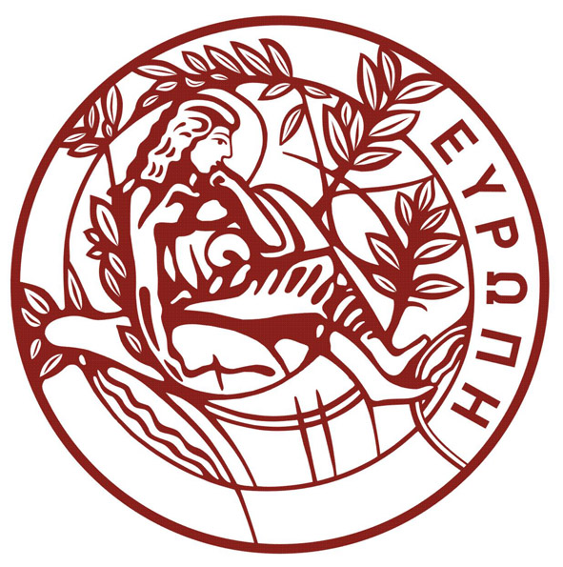
HELLENIC REPUBLIC
UNIVERSITY OF CRETE
ΕΛΛΗΝΙΚΗ ΔΗΜΟΚΡΑΤΙΑ
ΠΑΝΕΠΙΣΤΗΜΙΟ ΚΡΗΤΗΣ

DEPARTMENT OF BIOLOGY
Voutes University Campus, 700 13 Heraklion, Crete, Greece,
Tel.: +30 2810 394400-3
E-mail: secbio@uoc.gr
ΤΜΗΜΑ ΒΙΟΛΟΓΙΑΣ
Πανεπιστημιούπολη Βουτών, 700 13 Ηράκλειο Κρήτης,
Τηλ.: 2810 394400-3,
E-mail: secbio@uoc.gr

Τετάρτη 27 Νοεμβρίου 2024

Ανακοίνωση

Το ΒΙΟΛ-102 Εργαστηριακό Μάθημα "Εισαγωγή στη Ζωολογία", έχει προγραμματιστεί να εξεταστεί την Τετάρτη, 18/12/24, 6-8μμ στα αμφιθέατρα Α και Β.

Από τους διδάσκοντες

